Mai 2022



Nouveautés de la version 3.25.2

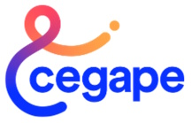

Préambule
Les SDIS concernés par les anomalies contenant le mot clé « Oracle » sont, par ordre alphabétique : le SDIS 68, le SDIS 78 et le SDMIS (SDIS 69). Ces SDIS ne sont pas concernés par les anomalies contenant le mot clé « MySQL » ou « MariaDB ».
Les autres SDIS ne sont pas concernés par les anomalies « Oracle » mais sont concernés par les anomalies contenant le mot clé « MySQL ».

Les SDIS concernés par les anomalies « GPEC » sont, par ordre alphabétique : le SDIS 44, le SDIS 59 et le SDIS 86. Les autres SDIS ne sont pas concernés par les anomalies « GPEC ».

Outils

CO01 : Lors du publipostage des courriels, si la session ne contient pas de lieu de formation secondaire, les balises "<LFORM_LISTE/>" et "<LFORM_LIST2/>" seront dorénavant supprimées du courriel [Mantis #5464]
Modèle de mail lié à la notification d’envoi des convocations :
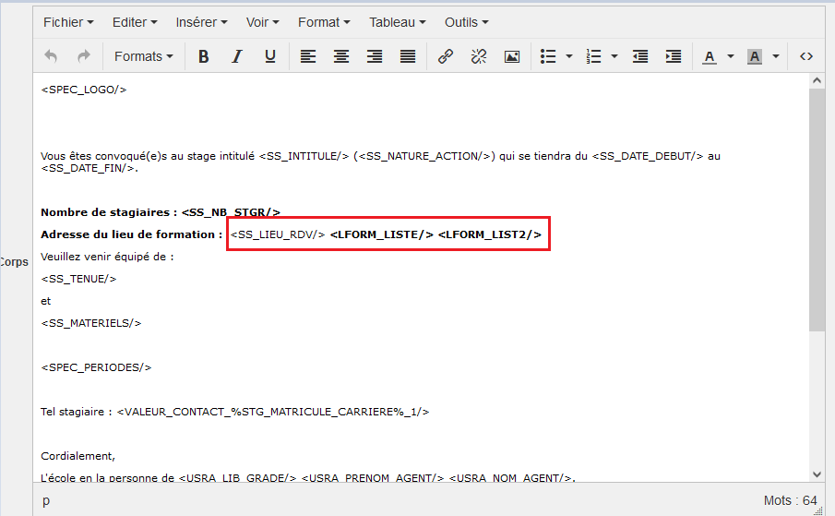

Avec un lieu de formation secondaire renseigné dans le détail de la session :
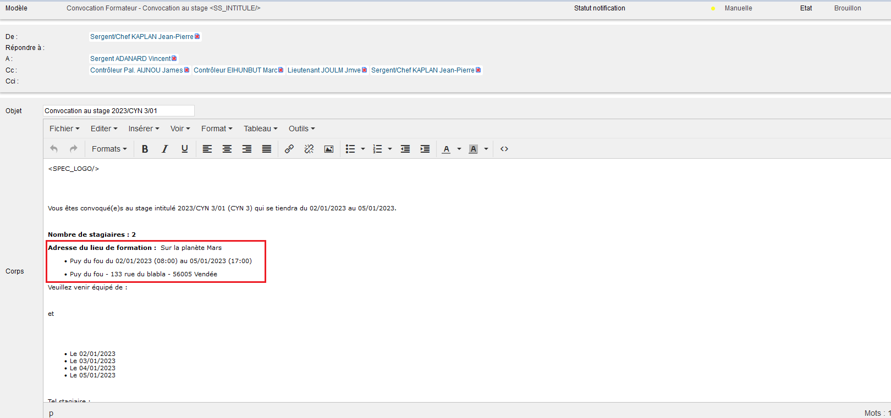
Sans lieu de formation secondaire renseigné dans le détail de la session :
